**Предприятия - социальные партнеры**

**АО «Рязанская нефтеперерабатывающая компания»** – один из лидеров в нефтеперерабатывающей промышленности России. АО «РНПК» производит большой ассортимент высококачественных нефтепродуктов: автомобильные бензины АИ-92, АИ-95, дизельные топлива, соответствующие экологическому классу К5, топливо для реактивных двигателей, судовые топлива, дорожные, кровельный и строительный битумы и другие нефтепродукты.

Поставка смесевой нефти на НПЗ осуществляется по магистральному нефтепроводу, отгрузка нефтепродуктов осуществляется железнодорожным, трубопроводным и автомобильным транспортом.

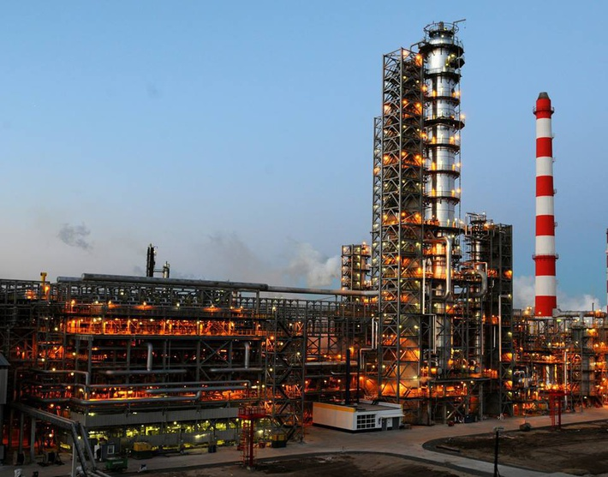

**ООО «Газпром ПХГ»** – создано 19 марта 2007 года в рамках проходящего совершенствования внутрикорпоративной структуры управления ОАО «Газпром» и объединило в своей структуре российские объекты подземного хранения газа.

Подземные хранилища газа (ПХГ) являются неотъемлемой частью Единой системы газоснабжения России и расположены в основных районах потребления газа.

Филиал «Касимовское УПХГ» эксплуатирует одно из самых крупных газохранилищ в мире, созданное в водоносном пласте, и выполняет роль регулятора сезонной и суточной неравномерности газопотребления в Центральном федеральном округе Российской Федерации и надёжность экспорных поставок. Филиал обеспечивает закачку газа в Касимовское и Увязовское ПХГ, а также его хранение и отбор. Объектом хранения газа является нижняя песчаная пачка щигровского горизонта.

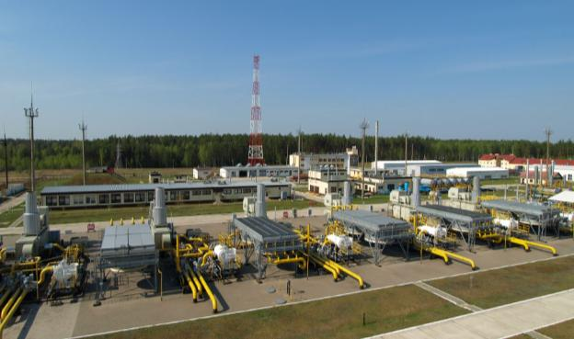

**Акционерное общество «Транснефть – Верхняя Волга»** является дочерним предприятием ПАО «Транснефть» (до 30.06.2016 — Открытое акционерное общество «Акционерная компания по транспорту нефти «Транснефть»).

Основными задачами Общества являются прием и транспорт нефти и нефтепродуктов по магистральным нефтепроводам и нефтепродуктопроводам на нефтеперерабатывающие заводы Центральной России и для дальнейших экспортных поставок.

Магистральные нефтепроводы и нефтепродуктопроводы АО «Транснефть – Верхняя Волга пролегают по территории четырнадцати субъектов Российской Федерации, пересекают крупнейшие водные артерии страны: Волгу, Оку, Суру, Клязьму, Москву-реку и имеют общую протяженность нефтепроводов и нефтепродуктопроводов в однониточном исчислении свыше 6 тыс. км. Функционирование системы обеспечивает комплекс из 23 нефте - и нефтепродуктоперекачивающих станций, 37 насосных станций, 9-ти резервуарных парков с резервуарами ёмкостью до 50 тысяч кубических метров.

Для повышения надежности и обеспечения безаварийной работы магистральных нефтепроводов значительные средства выделяются на проведение диагностики, реконструкции, модернизации и тех. перевооружения оборудования, линейной части, НПС, ППС и резервуарных парков.

В состав АО «Транснефть – Верхняя Волга» входят: Горьковское, Рязанское, Марийское РНУ, Володарское РНПУ, Великолукский завод «Транснефтемаш», Кстовская база БПО и КО.

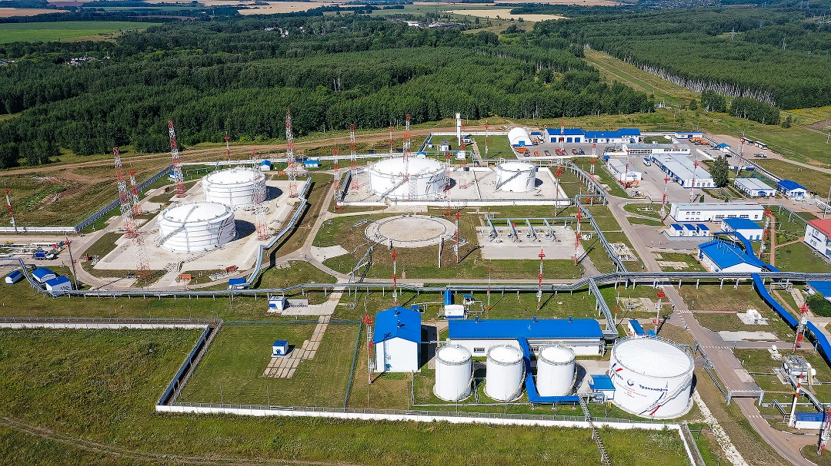

**Компания «Еламед»** была основана в 1980 году как производство по выпуску оборонных изделий, детских игрушек и фенов. До 1991 года предприятие являлось филиалом [Рязанского приборного завода](https://ru.wikipedia.org/wiki/%D0%93%D0%BE%D1%81%D1%83%D0%B4%D0%B0%D1%80%D1%81%D1%82%D0%B2%D0%B5%D0%BD%D0%BD%D1%8B%D0%B9_%D0%A0%D1%8F%D0%B7%D0%B0%D0%BD%D1%81%D0%BA%D0%B8%D0%B9_%D0%BF%D1%80%D0%B8%D0%B1%D0%BE%D1%80%D0%BD%D1%8B%D0%B9_%D0%B7%D0%B0%D0%B2%D0%BE%D0%B4), а в ноябре 1992 года оно было преобразовано в [открытое акционерное общество](https://ru.wikipedia.org/wiki/%D0%9E%D1%82%D0%BA%D1%80%D1%8B%D1%82%D0%BE%D0%B5_%D0%B0%D0%BA%D1%86%D0%B8%D0%BE%D0%BD%D0%B5%D1%80%D0%BD%D0%BE%D0%B5_%D0%BE%D0%B1%D1%89%D0%B5%D1%81%D1%82%D0%B2%D0%BE) «Елатомский приборный завод». Новый этап в истории компании начался с освоения производства медицинской техники — прежде всего, портативных [физиотерапевтических](https://ru.wikipedia.org/wiki/%D0%A4%D0%B8%D0%B7%D0%B8%D0%BE%D1%82%D0%B5%D1%80%D0%B0%D0%BF%D0%B8%D1%8F) аппаратов и устройств. Особую популярность у пациентов и медицинских работников завоевали выпускаемые компанией аппараты [магнитотерапии](https://ru.wikipedia.org/wiki/%D0%9C%D0%B0%D0%B3%D0%BD%D0%B8%D1%82%D0%BE%D1%82%D0%B5%D1%80%D0%B0%D0%BF%D0%B8%D1%8F).

В настоящее время компания «Еламед» выпускает уникальные физиотерапевтические аппараты для лечения в стационарных и бытовых условиях, медицинскую мебель, оборудование для [дезинфекции](https://ru.wikipedia.org/wiki/%D0%94%D0%B5%D0%B7%D0%B8%D0%BD%D1%84%D0%B5%D0%BA%D1%86%D0%B8%D1%8F) и другие изделия медицинского назначения.

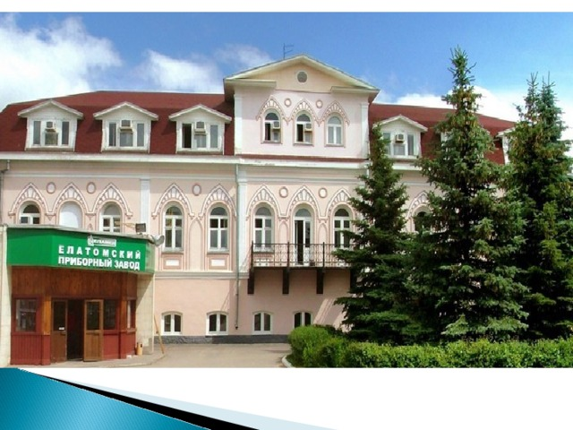

**Касимовский приборный завод**, основанный в 1971 году, как филиал «РГПЗ», Касимовский приборный завод «КПЗ» является лидером отечественного приборостроения, входит в тройку крупнейших производителей медицинской техники в России и за ее пределами.

На территорииКасимовского приборного завода «КПЗ» находится малярно-покрасочный отдел, сварочный отдел, сборочный, где в качестве контрольно-измерительных приборов для контроля давления используются манометры. В начале своей работы завод выпускал кабельную продукцию для авиационной промышленности, состоял он из одного цеха. Постепенно завод наращивал производственные мощности; создавались новые цеха: механозаготовительный, слесарно-сборочный, гальванический и молярные участки, создавалось инструментальное производство.

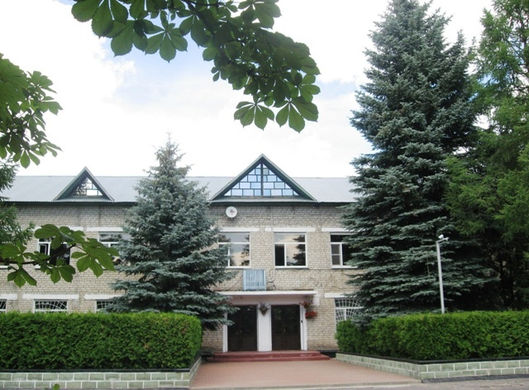

**Филиал «Московское УАВР и КРС»** является одним из филиалов ООО «Газпром ПХГ» и имеет четыре производственных подразделения:

* Щелковский,
* Касимовский,
* Калужский,
* Невский участок.

Основным видом деятельности филиала «Московского УАВР и КРС» является капитальный и текущий ремонт скважин подземных хранилищ газа.

Касимовский участок выполняет ремонт скважин на Касимовском и Увязовском подземных хранилищах газа, расположенных на территории Рязанской области.

Касимовский участок имеет одну производственную базу, расположенную в Касимовском районе, Рязанской области, между населенными пунктами: 2 км юго-западнее от д. Маккенки, 3,2 км восточнее от д. Чернышово и 400 м от п. Крутоярский. Капитальный ремонт подразделяется на три категории сложности и выполняется вне производственной базы Касимовского участка.

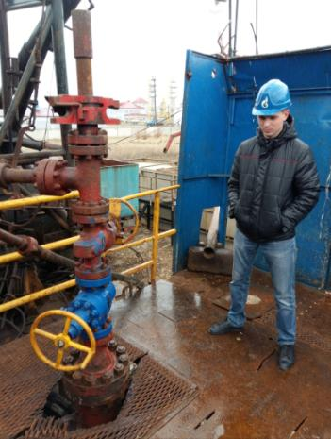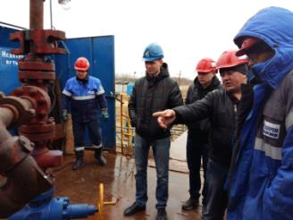

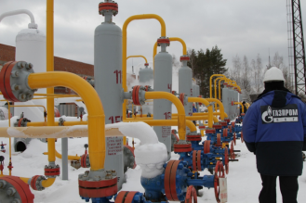

|  |
| --- |
| АО «Рязанская нефтеперерабатывающая компания» |
| Филиал ООО «Газпром ПХГ» «Касимовское УПХГ» |
| АО «Транснефть –Верхняя Волга» |
| АО «Елатомский приборный завод» |
| АО «ГРПЗ»-филиал Касимовский приборный завод |
| Филиал ООО «Газпром ПХГ» «Московское УАВР и КРС» |
| Филиал АО «Газпром газораспределение Рязанская область» |
| ЗАО «Многоотраслевая производственная компания КРЗ» |
| АО «Приокский завод цветных металлов» |
| ООО «Литмаш-М» |
| ООО «Проектная фирма Крона» |
| ООО «Касимовское ПОАТ-3» |
| ООО «ДМ-Групп» |
| Автотехцентр ИП «Терегулов» |
| АО «Рязанский региональный филиал АО «Россельхозбанк» |